Государственные услуги ПФР инвалидам и маломобильным группам граждан

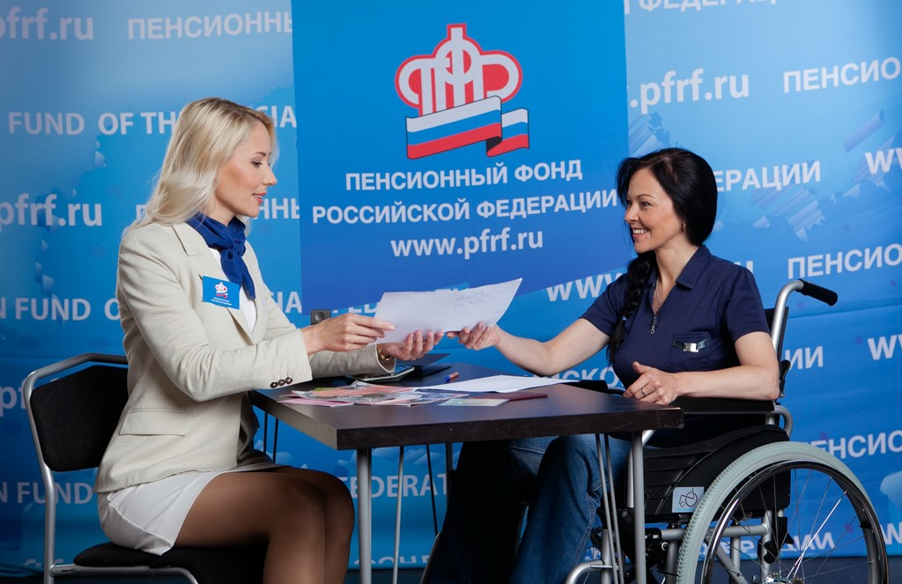
Одним из важных направлений деятельности Пенсионного фонда является повышение качества обслуживания граждан. В рамках этой работы Отдел ПФРФ в Раздольненском (далее - Отдел) районе реализует ряд мер, чтобы сделать свои услуги доступными для всех, в том числе и для маломобильной категории населения.
Для создания условий беспрепятственного доступа, передвижения и обслуживания маломобильных групп населения, здание и помещение Отдела оборудовано пандусами, комнатой для приема и сан кабиной, входные двери снабжены кнопкой вызова специалиста.
Зона приема посетителей оснащена текстовыми и графическими информационными знаками, выполненными рельефно-точечным шрифтом Брайля, тактильными пиктограммами, вывесками, обеспечивающими возможность ориентации и навигации слабовидящих граждан.
Помимо этого, большинство государственных услуг, предоставляемых Пенсионным фондом, можно получить и без личного визита в ПФР, что также удобно, в том числе для людей с ограниченными возможностями. С помощью электронного сервиса «Личный кабинет гражданина» на сайте ПФР можно получить следующие услуги:
- назначить пенсию, изменить способ ее доставки;
- подать заявление о назначении ежемесячной денежной выплаты;
- подать заявление о предоставлении, возобновлении или отказе от набора соцуслуг;
- получить информацию о размере пенсии и установленных социальных выплатах, а также выписку из федерального регистра лиц, имеющих право на получение социальной помощи;
- записаться на прием, направить обращение в ПФР и многое другое.
Кроме того, для людей со слабым зрением существует специальная версия сайта Пенсионного фонда. Она отличается настройками: на странице можно увеличить шрифт, изменить его цвет и фон. Также на сайте ПФР работает голосовой ассистент – это функция, которая позволяет озвучивать любую размещенную на ресурсе текстовую информацию. Это особенно важно для людей со слабым зрением и тех, кому сложно воспринимать текст с экрана электронного устройства.

